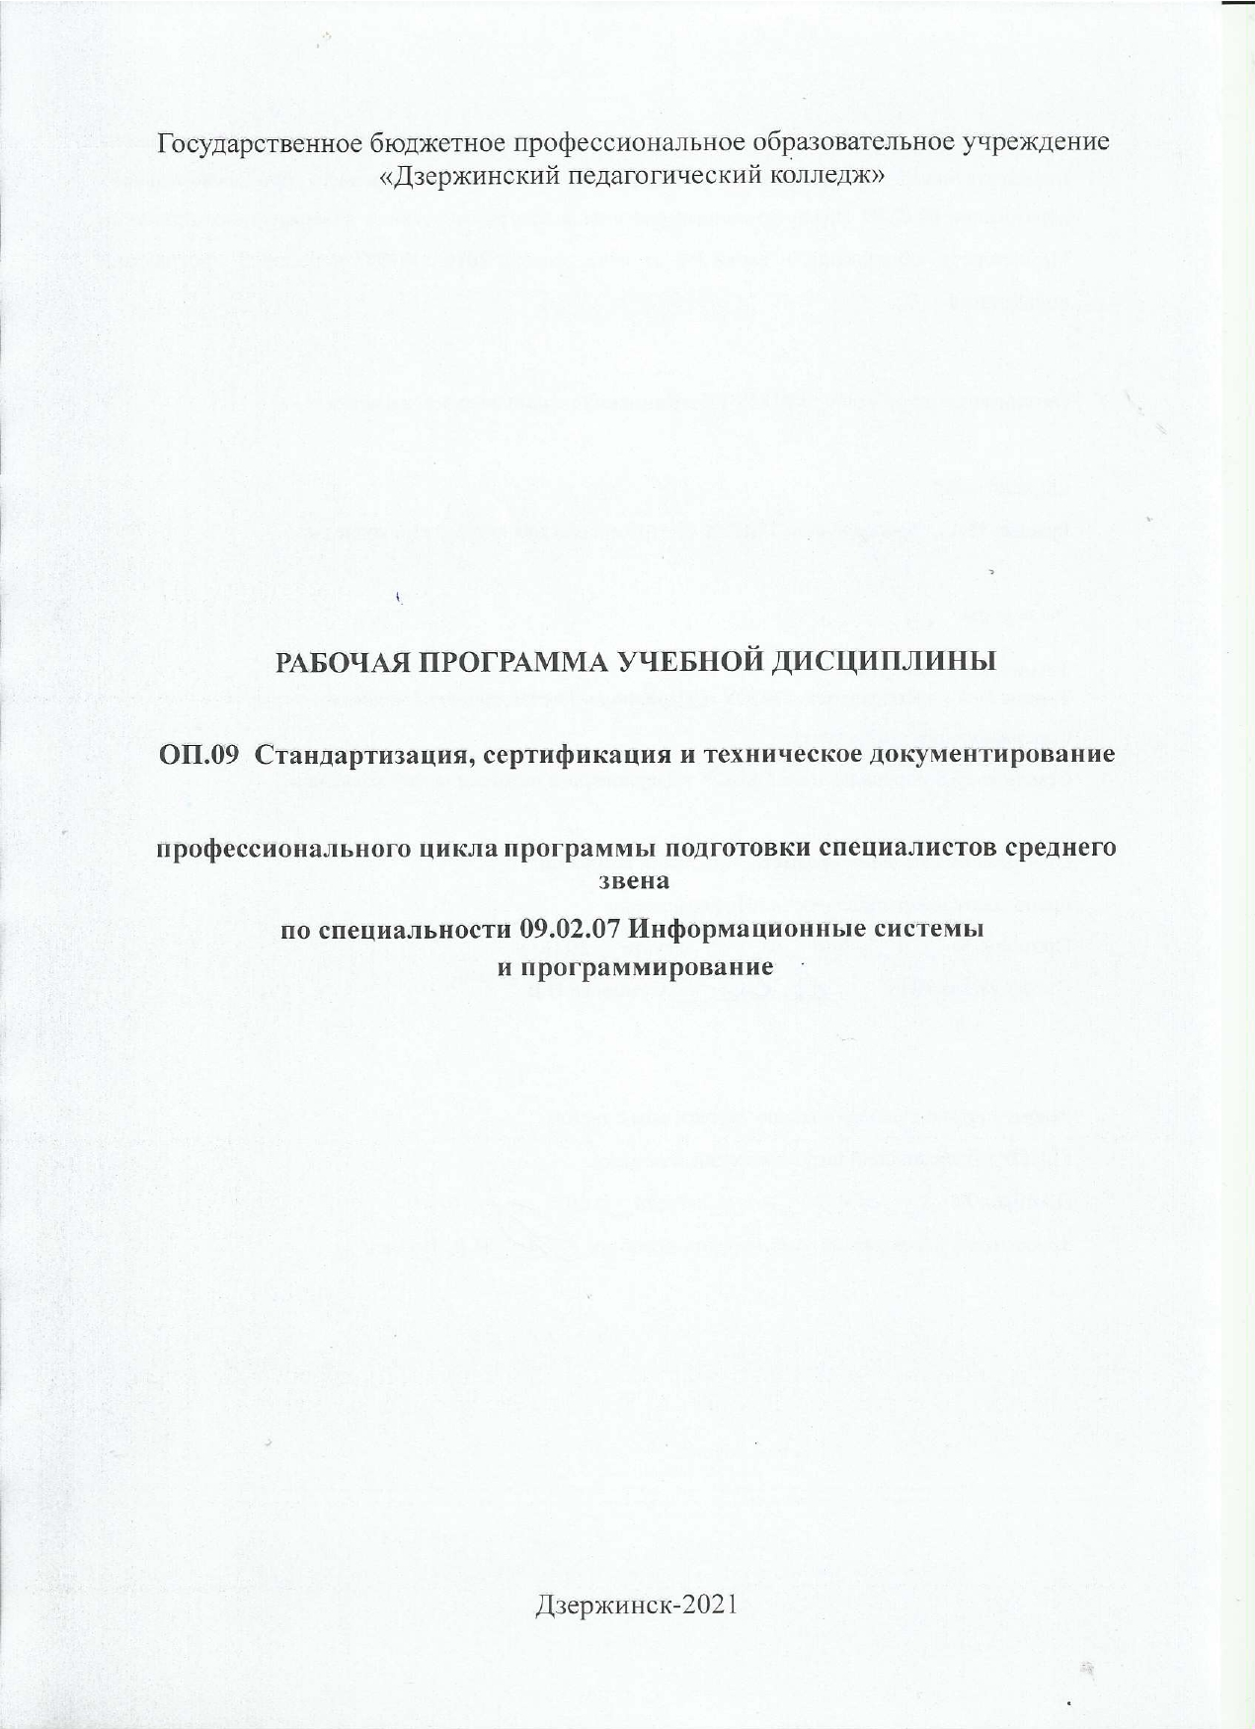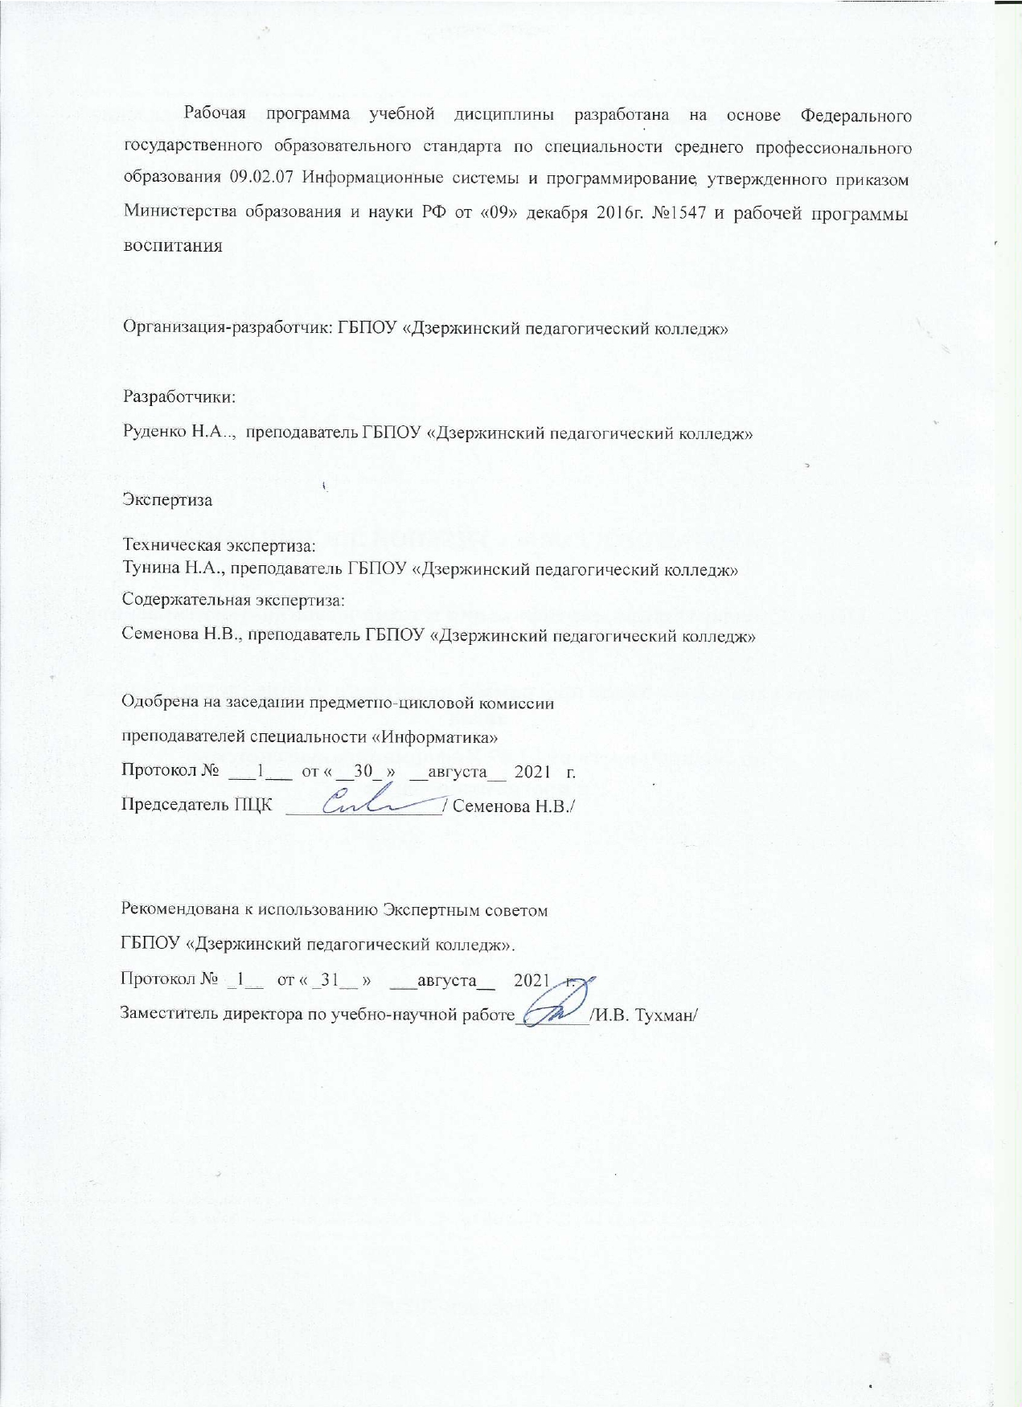

**СОДЕРЖАНИЕ**

# 1. ОБЩАЯ ХАРАКТЕРИСТИКА РАБОЧЕЙ ПРОГРАММЫ УЧЕБНОЙ ДИСЦИПЛИНЫ

1. **СТРУКТУРА УЧЕБНОЙ ДИСЦИПЛИНЫ**
2. **УСЛОВИЯ РЕАЛИЗАЦИИ ПРОГРАММЫ**

# 4. КОНТРОЛЬ И ОЦЕНКА РЕЗУЛЬТАТОВ ОСВОЕНИЯ УЧЕБНОЙ ДИСЦИПЛИНЫ

**1. ОБЩАЯ ХАРАКТЕРИСТИКА РАБОЧЕЙ ПРОГРАММЫ УЧЕБНОЙ ДИСЦИПЛИНЫ**

## 1.1. Область применения рабочей программы

Рабочая программа учебной дисциплины является частью основной профессиональной образовательной программы среднего профессионального образования по специальности 09.02.07 Информационные системы и программирование.

**1.2. Место дисциплины в структуре основной профессиональной образовательной программы.**

Учебная дисциплина «Стандартизация, сертификация и техническое документирование» принадлежит к профессиональному циклу, является общепрофессиональной дисциплиной

(ОП.09) ППССЗ

**1.3. Цель и планируемые результаты освоения дисциплины:**

В результате освоения дисциплины обучающийся должен ***уметь***:

* Применять требования нормативных актов к основным видам продукции (услуг) и процессов.
* Применять документацию систем качества.
* Применять основные правила и документы системы сертификации Российской Федерации.

В результате освоения дисциплины обучающийся должен ***знать***:

* Правовые основы метрологии, стандартизации и сертификации.
* Основные понятия и определения метрологии, стандартизации и сертификации.
* Основные положения систем (комплексов) общетехнических и организационнометодических стандартов.
* Показатели качества и методы их оценки.
* Системы качества.
* Основные термины и определения в области сертификации.
* Организационную структуру сертификации. • Системы и схемы сертификации.

В результате изучения дисциплины обучающийся осваивает элементы общих и профессиональных компетенций.

|  |  |  |
| --- | --- | --- |
| **Код ПК, ОК** | **Умения** | **Знания** |
| ОК 1.  Выбирать способы решения задач профессиональной | Распознавать задачу и/или проблему в профессиональном и/или социальном контексте; анализировать задачу и/или | Актуальный профессиональный и социальный контекст, в котором приходится работать и жить; основные источники информации |

|  |  |  |
| --- | --- | --- |
| деятельности, применительно к различным контекстам. | проблему и выделять её составные части; определять этапы решения задачи; выявлять и эффективно искать информацию, необходимую для решения задачи и/или проблемы; составить план действия; определить необходимые ресурсы; владеть актуальными методами работы в профессиональной и смежных сферах; реализовать составленный план; оценивать результат и последствия своих действий (самостоятельно или с помощью наставника) | и ресурсы для решения задач и проблем в профессиональном и/или социальном контексте; алгоритмы выполнения работ в профессиональной и смежных областях; методы работы в профессиональной и смежных сферах; структуру плана для решения задач; порядок оценки результатов решения задач  профессиональной деятельности |
| ОК 2.  Осуществлять поиск,  анализ и интерпретацию информации, необходимой для выполнения задач профессиональной деятельности. | Определять задачи для поиска информации; определять необходимые источники информации; планировать процесс поиска; структурировать получаемую информацию; выделять наиболее значимое в перечне информации; оценивать практическую значимость результатов поиска; оформлять результаты поиска | Номенклатура информационных источников, применяемых в профессиональной деятельности; приемы структурирования информации; формат оформления результатов поиска информации |
| ОК 4.  Работать в коллективе и команде, эффективно взаимодействовать с коллегами, руководством, клиентами. | Организовывать работу коллектива и команды; взаимодействовать с коллегами, руководством, клиентами в ходе профессиональной деятельности | Психологические основы деятельности коллектива, психологические особенности личности; основы проектной деятельности |
| ОК 5.  Осуществлять устную и письменную коммуникацию на государственном языке с учетом особенностей социального и культурного контекста. | Грамотно излагать свои мысли и оформлять документы по профессиональной тематике на государственном языке, проявлять толерантность в рабочем коллективе | Особенности социального и культурного контекста; правила оформления документов и построения устных сообщений. |
| ОК 9.  Использовать информационные технологии в профессиональной деятельности. | Применять средства  информационных технологий для решения профессиональных задач; использовать современное программное обеспечение | Современные средства и устройства информатизации; порядок их применения и программное обеспечение в профессиональной деятельности |
| ОК 10. | Понимать общий смысл четко произнесенных высказываний на | Правила построения простых и сложных предложений на |

|  |  |  |
| --- | --- | --- |
| Пользоваться профессиональной документацией на государственном и иностранном языке. | известные темы  (профессиональные и бытовые), понимать тексты на базовые профессиональные темы; участвовать в диалогах на знакомые общие и профессиональные темы; строить простые высказывания о себе и о своей профессиональной деятельности; кратко обосновывать и объяснить свои действия (текущие и планируемые); писать простые связные сообщения на знакомые или интересующие профессиональные темы | профессиональные темы; основные общеупотребительные  глаголы (бытовая и профессиональная лексика); лексический минимум, относящийся к описанию предметов, средств и процессов профессиональной деятельности; особенности произношения; правила чтения текстов профессиональной направленности |
| ПК 5.2.  Разрабатывать проектную документацию на разработку информационной системы в соответствии с требованиями заказчика. | Осуществлять математическую и информационную постановку задач по обработке информации. Использовать алгоритмы обработки информации для различных приложений. | Основные платформы для создания, исполнения и управления информационной системой.  Национальную и международную систему стандартизации и сертификации и систему обеспечения качества продукции, методы контроля качества. Сервисно - ориентированные архитектуры.  Важность рассмотрения всех возможных вариантов и получения наилучшего решения на основе анализа и интересов клиента.  Методы и средства проектирования информационных систем.  Основные понятия системного анализа. |
| ПК 5.6.  Разрабатывать техническую документацию на эксплуатацию информационной системы. | Разрабатывать проектную документацию на эксплуатацию информационной системы. Использовать стандарты при оформлении программной документации. | Основные модели построения информационных систем, их структура.  Использовать критерии оценки качества и надежности функционирования информационной системы. |
| ПК 8.3.  Осуществлять разработку дизайна веб-приложения с учетом современных тенденций в области вебразработки. | Создавать, использовать и оптимизировать изображения для веб-приложений.  Создавать «отзывчивый» дизайн, отображаемый корректно на различных устройствах и при разных разрешениях. Использовать специальные графические редакторы. | Современные методики разработки графического интерфейса.  Требования и нормы подготовки и использования изображений в сети Интернет.  Принципы и методы адаптации графики для Веб-приложений. Ограничения, накладываемые мобильными устройствами и |
|  | Интегрировать в готовый дизайнпроект новые графические элементы, не нарушая общей концепции. | разрешениями экранов при просмотре Веб-приложений. |
| ПК 9.1.  Разрабатывать техническое задание на веб-приложение в соответствии с требованиями заказчика. | Проводить анкетирование.  Проводить интервьюирование. Оформлять техническую документацию.  Осуществлять выбор одного из типовых решений.  Работать со специализированным программным обеспечением для планирования времени и организации работы с клиентами. | Инструменты и методы выявления требований.  Типовые решения по разработке веб-приложений.  Нормы и стандарты оформления технической документации. Принципы проектирования и разработки информационных систем. |
| ПК 9.9.  Модернизировать вебприложение с учетом правил и норм подготовки информации для поисковых систем. | Модифицировать код вебприложения в соответствии с требованиями и регламентами поисковых систем. Размещать текстовую и графическую информацию на страницах веб-приложения. Редактировать HTML-код с использованием систем администрирования. Проверять HTML-код на соответствие отраслевым стандартам. | Особенности работы систем управления сайтами.  Принципы функционирования поисковых сервисов и особенности оптимизации Вебприложений под них (SEO). Методы оптимизации Вебприложений под социальные медиа (SMO). |

Освоение содержания учебной дисциплины «Стандартизация, сертификация и техническое документирование» обеспечивает достижение студентами следующих личностных результатов:

|  |  |
| --- | --- |
| **Личностные результаты**  **реализации программы воспитания**  *(дескрипторы)* | **Код личностных результатов реализации программы воспитания** |
| Соблюдающий нормы правопорядка, следующий идеалам гражданского общества, обеспечения безопасности, прав и свобод граждан России. Лояльный к установкам и проявлениям представителей субкультур, отличающий их от групп с деструктивным и девиантным поведением. Демонстрирующий неприятие и предупреждающий социально опасное поведение окружающих. | **ЛР 3** |
| **Личностные результаты**  **реализации программы воспитания,  определенные отраслевыми требованиями к деловым качествам личности** | |
| Демонстрирующий навыки анализа и интерпретации информации из различных источников с учетом нормативно-правовых норм | **ЛР 14** |
| Демонстрирующий готовность и способность к образованию, в том числе самообразованию, на протяжении всей жизни; сознательное отношение к непрерывному образованию как условию успешной профессиональной и общественной деятельности. | **ЛР 15** |

# 2. СТРУКТУРА И СОДЕРЖАНИЕ УЧЕБНОЙ ДИСЦИПЛИНЫ

## 2.1. Объем учебной дисциплины и виды учебной работы

|  |  |
| --- | --- |
| **Вид учебной работы** | **Объем часов** |
| **Суммарная учебная нагрузка во взаимодействии с преподавателем** | **32** |
| **Самостоятельная работа** | **4** |
| **Объем образовательной программы** | **36** |
| в том числе: | |
| теоретическое обучение | 18 |
| лабораторные работы (если предусмотрено) | - |
| практические занятия (если предусмотрено) | 14 |
| курсовая работа (проект) (если предусмотрено) | - |
| контрольная работа | - |
| *Самостоятельная работа* | 4 |
| **Промежуточная аттестация проводится в форме дифференцированного зачета**  **(5 семестр)** | |

## 2.2. Тематический план и содержание учебной дисциплины

|  |  |  |  |  |
| --- | --- | --- | --- | --- |
| ***Наименование разделов и тем*** | ***Содержание учебного материала и формы организации деятельности обучающихся*** | | ***Объем часов*** | ***Осваиваемые элементы компетенций*** |
| ***1*** | ***2*** | | ***3*** | ***4*** |
| **Тема 1.** **Основы**  **стандартизации** | ***Содержание учебного материала*** | | **10** | ОК 1, ОК 2, ОК 4,  ОК 5, ОК 9, ОК 10,  ЛР 3, ЛР 14, ЛР 15 |
| Нормативные документы по метрологии, стандартизации. Виды стандартов | | 2 |
| Стандартизация в различных сферах. Международная стандартизация | | 2 |
| Организация работ по стандартизации в Российской Федерации. | | 2 |
| Техническое регулирование и стандартизация в области ИКТ. . | | 2 |
| Системы менеджмента качества. | | 2 |
| ***Тематика практических занятий*** | | **4** |  |
| Организация работ по стандартизации в области ИКТ и открытые системы. | | 2 |  |
| Стандарты и спецификации в области информационной безопасности | | 2 |  |
| **Тема 2.** **Основы сертификации** | ***Содержание учебного материала*** |  | **4** | ОК 1, ОК 2, ОК 4,  ОК 5, ОК 9, ОК 10  ЛР 14, ЛР 15 |
| Сущность и проведение сертификации. |  | 2 |
| Нормативно-правовые документы и стандарты в информации и информационной безопасности. | области защиты | 2 |
| **Тема 3.** **Техническое**  **документоведение** | ***Содержание учебного материала*** |  | **4** | ОК 1, ОК 2, ОК 4,  ОК 5, ОК 9, ОК 10;  ПК 5.2, ПК 5.6,  ПК 8.3, ПК 9.1,  ПК 9.9  ЛР 3, ЛР 14 |
| Виды технической и технологической документации. |  | 2 |
| Стандарты оформления документов, регламентов, информационным системам. | протоколов по | 2 |
| ***Тематика практических занятий*** |  | **10** |
| Единая система программной документации. |  | 2 |
| Изучение нормативно-технических документов |  | 2 |
| Разработка документов согласно ЕСПД |  | 2 |
| Дифференцированный зачет |  | 2 |
| Разработка документов согласно ЕСПД |  | 2 |
| ***Самостоятельная работа обучающихся*** |  | ***4*** |

8

|  |  |  |  |
| --- | --- | --- | --- |
|  | Выделение спецификаций  Разработка технического задания  Разработка схем алгоритма  Разработка описание программы |  |  |
| ***Всего:*** |  | ***36*** |  |

**3. УСЛОВИЯ РЕАЛИЗАЦИИ ПРОГРАММЫ**

## 3.1. Материально-техническое обеспечение

Реализация программы предполагает наличие кабинета метрологии и стандартизации; Оборудование учебного кабинета:

Столы ученические, стулья ученические, стол преподавателя, стул преподавателя, доска навесная, ноутбук, экран, мультимедиапроектор.

## 3.2. Информационное обеспечение обучения

***Перечень используемых учебных изданий, Интернет-ресурсов, дополнительной литературы***

**Основные источники**

1. Стандартизация, сертификация и техническое документоведение : учебник : [для программы сред. проф. образования по специальностям "Сетевое и системное администрирование", "Информац. системы и программирование"] / О. П. Ляпина, О. Н. Перлова. - Москва : Академия, 2018. - 200, [1] с. ; 22 см. - (Профессиональное образование) (Топ 50). - Библиогр.: с. 199. - 2000 экз. - ISBN 978-5-4468-7196-4 (в пер.)
2. Сергеев, А. Г.  Стандартизация и сертификация : учебник и практикум для среднего профессионального образования / А. Г. Сергеев, В. В. Терегеря. — Москва : Издательство Юрайт, 2020. — 323 с. — (Профессиональное образование). — ISBN 978-5-534-04315-0. — Текст : электронный // ЭБС Юрайт [сайт]. — URL: https://urait.ru/bcode/451055 (дата обращения: 23.09.2020).

**Электронные издания (электронные ресурсы)**

1. Сергеев, А. Г.  Сертификация : учебник и практикум для среднего профессионального образования / А. Г. Сергеев, В. В. Терегеря. — Москва : Издательство Юрайт, 2020. — 195 с. — (Профессиональное образование). — ISBN 978-5-534-04550-5. — Текст : электронный // ЭБС Юрайт [сайт]. — URL: https://urait.ru/bcode/451053 (дата обращения: 23.09.2020).
2. Лифиц, И. М.  Стандартизация, метрология и подтверждение соответствия : учебник и практикум для среднего профессионального образования / И. М. Лифиц. — 13-е изд., перераб. и доп. — Москва : Издательство Юрайт, 2020. — 362 с. — (Профессиональное образование). — ISBN 978-5-534-08670-6. — Текст : электронный // ЭБС Юрайт [сайт]. — URL: https://urait.ru/bcode/451286 (дата обращения: 23.09.2020).
3. Радкевич, Я. М.  Метрология, стандартизация и сертификация в 3 ч. Часть 1. Метрология : учебник для среднего профессионального образования / Я. М. Радкевич, А. Г. Схиртладзе. — 5-е изд., перераб. и доп. — Москва : Издательство Юрайт, 2020. — 235 с. — (Профессиональное образование). — ISBN 978-5-534-10236-9. — Текст : электронный // ЭБС Юрайт [сайт]. — URL: https://urait.ru/bcode/456497 (дата обращения: 23.09.2020).

10

1. **КОНТРОЛЬ И ОЦЕНКА РЕЗУЛЬТАТОВ ОСВОЕНИЯ УЧЕБНОЙ**

**ДИСЦИПЛИНЫ**

|  |  |  |  |
| --- | --- | --- | --- |
| ***Результаты обучения*** | ***ОК, ПК, ЛР*** | ***Критерии оценки*** | ***Формы и методы оценки*** |
| *Перечень знаний, осваиваемых в рамках дисциплины:*   * Правовые основы метрологии, стандартизации и сертификации. * Основные понятия и определения метрологии, стандартизации и сертификации. * Основные положения систем (комплексов) общетехнических и организационно методических стандартов. * Показатели качества и методы их оценки. * Системы качества. * Основные термины и определения в области сертификации. * Организационную структуру сертификации. * Системы и схемы сертификации | ОК 1.  Выбирать способы решения задач профессиональной деятельности, применительно к различным контекстам.  ОК 2.  Осуществлять поиск,  анализ и интерпретацию информации, необходимой для выполнения задач профессиональной деятельности.  ОК 10. Пользоваться профессиональной документацией на государственном и иностранном языке.  ПК 5.2.  Разрабатывать проектную документацию на разработку информационной системы в соответствии с требованиями заказчика.  ПК 8.3.  Осуществлять разработку дизайна веб-приложения с учетом современных тенденций в области вебразработки.  ПК 9.9.  Модернизировать вебприложение с учетом правил и норм подготовки информации для поисковых систем.  ЛР 3  Соблюдающий нормы правопорядка, следующий идеалам гражданского общества, обеспечения безопасности, прав и свобод граждан России. Лояльный к установкам и проявлениям представителей субкультур, отличающий их от групп с деструктивным и девиантным поведением. Демонстрирующий неприятие и предупреждающий социально опасное поведение окружающих.  ЛР 14  Демонстрирующий навыки анализа и интерпретации информации из различных источников с учетом нормативно-правовых норм | * Разработка программного обеспечения соответствует процессам разработки программного обеспечения * Называет основные понятия и определения метрологии, стандартизации и сертификации * Описывает показатели качества и методы их оценки * Владеет основными терминами в области сертификации. * Описывает организационную структуру сертификации. * Системы и схемы сертификации. | Тестирование  Дифференцированный  зачет;  Опросы;    Практические занятия; Задания внеаудиторной самостоятельной работы      Дифференцированный зачет; |
| *Перечень умений, осваиваемых в рамках дисциплины:*   * Применять требования нормативных актов к основным видам продукции (услуг) и процессов. * Применять документацию систем качества. * Применять основные правила и документы системы сертификации Российской Федерации. | ОК 9.  Использовать информационные технологии в профессиональной деятельности.  ОК 4.  Работать в коллективе и команде, эффективно взаимодействовать с коллегами, руководством, клиентами.  ОК 2.  Осуществлять поиск,  анализ и интерпретацию информации, необходимой для выполнения задач профессиональной деятельности.  ОК 5.  Осуществлять устную и письменную коммуникацию на государственном языке с учетом особенностей социального и культурного контекста.  ПК 5.6.  Разрабатывать техническую документацию на эксплуатацию информационной системы.  ПК 9.1.  Разрабатывать техническое задание на веб-приложение в соответствии с требованиями заказчика.  ЛР 14  Демонстрирующий навыки анализа и интерпретации информации из различных источников с учетом нормативно-правовых норм  ЛР 15  Демонстрирующий готовность и способность к образованию, в том числе самообразованию, на протяжении всей жизни; сознательное отношение к непрерывному образованию как условию успешной профессиональной и общественной деятельности. | * Определяет качество программного продукта; * Воспроизводит стандарты на программную документацию. * Использует основные правила и документы системы сертификации Российской Федерации. * Использует документацию систем качества. |

11